TRƯỜNG ĐẠI HỌC CÔNG NGHỆ SÀI GÒN
KHOA CÔNG NGHỆ THÔNG TIN
---oOo---

LUẬN VĂN TỐT NGHIỆP

Tên đề tài:
XÂY DỰNG ỨNG DỤNG HỖ TRỢ LUYỆN TẬP THỂ HÌNH TẠI NHÀ BẰNG TRÍ TUỆ NHÂN TẠO (AI) VÀ FLUTTER

Người hướng dẫn: ThS. TRẦN VĂN A
Sinh viên thực hiện: NGUYỄN TRẦN P
Lớp: D22-TH01
MSSV: DH52200123

TP. HỒ CHÍ MINH – NĂM 2026

LỜI CẢM ƠN
Lời đầu tiên, em xin gửi lời cảm ơn chân thành và sâu sắc nhất đến toàn thể quý Thầy Cô Khoa Công nghệ Thông tin - Trường Đại học Công nghệ Sài Gòn, những người đã truyền đạt kiến thức và dìu dắt em trong suốt những năm học qua. Đặc biệt, em xin bày tỏ lòng biết ơn sâu sắc đến ThS. Trần Văn A, người hướng dẫn khoa học đã luôn dành thời gian định hướng, chỉ bảo tận tình từng chi tiết kỹ thuật và tạo mọi điều kiện thuận lợi nhất để em hoàn thành quyển luận văn tốt nghiệp này đúng thời hạn.
Em cũng xin gửi lời cảm ơn đến gia đình và bạn bè thân thiết, những người đã luôn bên cạnh động viên tinh thần, chia sẻ áp lực và hỗ trợ em về mọi mặt. Mặc dù đã nỗ lực hoàn thành luận văn với tinh thần trách nhiệm cao nhất, song do giới hạn về mặt kiến thức thực tế, đề tài chắc chắn không tránh khỏi những thiếu sót ngoài ý muốn. Kính mong nhận được sự thông cảm và đóng góp ý kiến của hội đồng quý Thầy Cô để quyển luận văn này ngày càng hoàn thiện hơn.
Em xin chân thành cảm ơn!
Sinh viên thực hiện
Nguyễn Trần P

MỤC LỤC
Chương 1. GIỚI THIỆU ..................................................................................................................... 1
1.1 ĐẶT VẤN ĐỀ: ......................................................................................................................... 1
1.2 MỤC TIÊU ĐỀ TÀI: ................................................................................................................. 2
1.3 SƠ ĐỒ CHỨC NĂNG: ................................................................................................................ 5
Chương 2. MÔ TẢ NGHIỆP VỤ ........................................................................................................... 1
2.1 CHỨC NĂNG HỆ THỐNG: ............................................................................................................. 1
2.2 QUẢN TRỊ ỨNG DỤNG: ................................................................................................................ 2
2.2.1 Chức năng của Quản lý: ................................................................................................. 2
2.2.2 Chức năng quản lý Người dùng: ....................................................................................... 2
2.2.3 Quản lý bài tập: ............................................................................................................. 3
2.3 NGƯỜI DÙNG CHƯA CÓ TÀI KHOẢN: ............................................................................................. 7
2.3.1 Chức năng đăng ký tài khoản: .......................................................................................... 7
2.4 NGƯỜI DÙNG ĐÃ CÓ TÀI KHOẢN: ................................................................................................ 8
2.4.1 Chức năng cập nhật thông tin cá nhân: ............................................................................... 8
2.4.2 Chức năng tập luyện và nhận diện sửa sai: .......................................................................... 9
2.5 QUY TRÌNH XỬ LÝ: ................................................................................................................ 11
2.5.1 Quy trình đăng ký tài khoản: ............................................................................................. 11
2.5.2 Quy trình đăng nhập: ..................................................................................................... 12
2.5.3 Quy trình tập luyện Burpee: ............................................................................................... 13
2.5.4 Quy trình tập luyện Walking Lunge: ..................................................................................... 14
2.5.5 Quy trình khôi phục mật khẩu: ............................................................................................. 15
Chương 3. PHÂN TÍCH HỆ THỐNG ........................................................................................................... 1
3.1 PHÂN TÍCH TÁC NHÂN: ............................................................................................................ 1
3.1.2 Sơ đồ Use-case Tổng quát: ............................................................................................... 2
3.2 THÀNH PHẦN XỬ LÝ: ................................................................................................................ 45
3.3 THÀNH PHẦN DỮ LIỆU: ............................................................................................................... 56
Chương 4. KẾT QUẢ THỰC HIỆN ........................................................................................................... 80
TÀI LIỆU THAM KHẢO ........................................................................................................................... 82

MỤC LỤC HÌNH VẼ
Hình 1-1. Sơ đồ chức năng chính của hệ thống .............................................................................. 5
Hình 2-1. Lưu đồ quy trình đăng ký tài khoản mới .............................................................................. 11
Hình 2-2. Lưu đồ quy trình đăng nhập hệ thống .............................................................................. 12
Hình 2-3. Lưu đồ quy trình tập luyện Burpee với AI ................................................................................. 13
Hình 2-4. Lưu đồ quy trình tập luyện Walking Lunge với AI ................................................................................. 14
Hình 2-5. Lưu đồ quy trình khôi phục mật khẩu qua Email OTP .............................................................................. 15
Hình 3-1. Sơ đồ Use-case Tổng quát ............................................................................................. 2

CHƯƠNG 1. GIỚI THIỆU

1.1 ĐẶT VẤN ĐỀ:
Trong sự phát triển mạnh mẽ của khoa học và công nghệ hiện đại, tự rèn luyện thể hình tại nhà (home workout) đang thu hút đông đảo sự quan tâm của nhiều người dân. Tuy nhiên, việc tự tập luyện mà không có huấn luyện viên (PT) giám sát trực tiếp lại đi kèm với nguy cơ chấn thương vô cùng cao do tập sai tư thế (posture). Đề tài "Xây dựng ứng dụng hỗ trợ luyện tập thể hình tại nhà bằng trí tuệ nhân tạo (AI) và Flutter" cung cấp một giải pháp chỉnh sửa và chấm điểm tư thế tự động thời gian thực bằng camera điện thoại, đóng vai trò như một PT ảo chuyên nghiệp ngay tại nhà của người dùng.
1.2 MỤC TIÊU ĐỀ TÀI:
Mục tiêu cốt lõi của đề tài là xây dựng thành công một ứng dụng di động hoạt động đa nền tảng (Android và iOS) sử dụng trí tuệ nhân tạo cục bộ (on-device AI). Ứng dụng tích hợp camera di động để tự động nhận dạng cơ thể người tập, phân tích động lực học góc khớp theo thời gian thực và đưa ra các cảnh báo bằng giọng nói tiếng Việt tức thì khi phát hiện sai sót kỹ thuật. Dự án hỗ trợ các bài tập thể hình cơ bản như Squat, Chống đẩy, Plank, Jumping Jack, và đặc biệt là hai bài tập toàn thân và cơ đùi nâng cao: **Burpee** và **Walking Lunge**.
1.3 SƠ ĐỒ CHỨC NĂNG:
Hệ thống được thiết kế phân cấp thành các nhóm chức năng chính bao gồm: quản lý tài khoản người dùng, luyện tập thông minh với AI và thống kê lịch sử tập luyện. Sơ đồ phân cấp chi tiết các chức năng được mô tả cụ thể dưới đây:
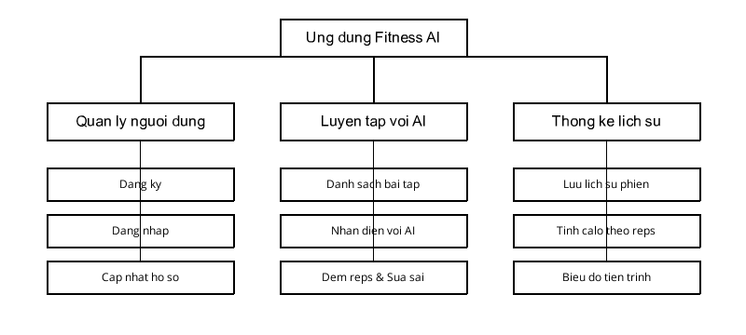
Hình 1-1: Sơ đồ chức năng hệ thống phân cấp

CHƯƠNG 2. MÔ TẢ NGHIỆP VỤ

2.1 CHỨC NĂNG HỆ THỐNG:
Ứng dụng di động chia luồng chức năng tương ứng với các nhóm đối tượng: Khách vãng lai chưa có tài khoản, Khách hàng thành viên đã đăng nhập và Quản trị viên quản lý ứng dụng.
2.2 QUẢN TRỊ ỨNG DỤNG:
Nhân viên vận hành có quyền quản lý tài khoản người dùng, xem thông số thống kê, phê duyệt hoặc ẩn các bài tập tập luyện trên hệ thống, và theo dõi số lượng phiên tập hàng tháng.
2.3 NGƯỜI DÙNG CHƯA CÓ TÀI KHOẢN:
Hệ thống cung cấp các chức năng đăng ký tài khoản, xem danh sách 6 bài tập hỗ trợ và hướng dẫn tập luyện tĩnh.
2.4 NGƯỜI DÙNG ĐÃ CÓ TÀI KHOẢN:
Sau khi đăng nhập thành công bằng tài khoản thành viên, người tập được cấp các quyền tương tác nâng cao như: Cập nhật thông tin thể chất cá nhân, bắt đầu tập luyện trước camera, nhận diện tư thế sửa sai bằng âm thanh tiếng Việt và đếm reps.
Đối với bài tập **Burpee**, kịch bản nhận dạng chuyển động chuẩn đã được cải tiến để tránh lỗi 'đếm ảo' bằng cách đòi hỏi người tập di chuyển trọn vẹn qua 5 trạng thái liên tiếp: Đứng thẳng (stand), Ngồi xổm (squat), Tấm ván (plank), Thu chân (recover) và Bật nhảy (jump). Việc chuyển trạng thái chỉ thực hiện khi người tập đạt các ngưỡng góc gối và hông cùng góc thân người nằm ngang (bodyHorizontalAngle < 25 độ khi Plank), kết hợp kiểm tra độ dịch chuyển đứng của trọng tâm hông để xác thực hành động nhảy cao rời khỏi mặt sàn thực tế.
Đối với bài tập **Walking Lunge**, thuật toán đòi hỏi người tập bước tấn sâu sao cho cả đầu gối trước và gối sau cùng gập sâu dưới 100 độ, đồng thời giữ lưng thẳng đứng (góc nghiêng của lưng so với phương thẳng đứng trung bình của 2 bên cơ thể không vượt quá 20 độ).
Đối với bài tập **Plank**, thuật toán được tối ưu hóa với cơ chế Plank thích ứng (Adaptive Plank) tự động chuyển đổi điểm mốc tính toán linh hoạt giữa cổ chân và đầu gối trong trường hợp một trong hai bộ phận bị khuất tầm nhìn camera. Hơn thế nữa, để tránh lỗi nhận dạng ảo, hệ thống liên tục đo lường độ dịch chuyển hông chuẩn hóa theo tỷ lệ chiều dài thân người (torso length) qua từng khung hình để xác minh trạng thái nằm yên tĩnh hoàn toàn. Giây tập Plank chỉ được cộng dồn tích lũy khi người tập thực hiện đúng tư thế chuẩn và giữ cơ thể hoàn toàn tĩnh lặng trước ống kính.
Bên cạnh đó, ứng dụng phát triển một hệ thống các chức năng hỗ trợ chuyên sâu nhằm cá nhân hóa và tối ưu hóa trải nghiệm người dùng:
2.4.1 Cấu hình tập luyện & Bật tắt thời gian nghỉ:
Ứng dụng cho phép người dùng tùy chọn bật hoặc tắt thời gian nghỉ giữa các set tập trước khi bắt đầu. Khi kích hoạt chế độ nghỉ, hệ thống tự động đếm ngược 30 giây giữa mỗi set để phục hồi thể lực, tích hợp giọng nói nhắc nhở của AI khi bắt đầu và kết thúc nghỉ. Người dùng có thể nhấn nút 'Bỏ qua nghỉ' để lập tức tập set kế tiếp. Khi tắt thời gian nghỉ, các set sẽ tự động nối liền liên tục không ngắt quãng.
2.4.2 Chế độ Tập luyện liên tục (Circuit Mode):
Cho phép người dùng lựa chọn tập luyện liên hoàn một nhóm các bài tập theo thứ tự (ví dụ: Squat -> Push-up -> Jumping Jack -> Walking Lunge) để rèn luyện tim mạch và sức bền. Ứng dụng tự động chuyển bài tập tiếp theo sau khi hoàn thành mục tiêu bài trước, có khoảng nghỉ chuyển bài (20 giây) và giọng nói đọc to tên bài tập tiếp theo để người tập chuẩn bị trước camera mà không cần chạm tay vào màn hình điện thoại.
2.4.3 Đề xuất thực đơn dinh dưỡng và bài tập theo BMI:
Để cá nhân hóa lộ trình sức khỏe, ứng dụng yêu cầu bắt buộc người dùng đăng ký mới khi lần đầu đăng nhập phải hoàn tất bảng khảo sát thể chất bao gồm Chiều cao (cm), Cân nặng (kg) và Độ tuổi. Dữ liệu này giúp hệ thống tự động tính toán chỉ số khối cơ thể (BMI) và đưa ra các đề xuất sức khỏe phù hợp ngay từ đầu:
• BMI < 18.5 (Thiếu cân): Gợi ý thực đơn giàu calo/protein tăng cơ (ức gà, thịt bò, yến mạch) và tập trung bài tập sức mạnh kháng lực (Push-up, Squat) phù hợp với độ tuổi.
• BMI 18.5 - 24.9 (Bình thường): Gợi ý chế độ ăn cân bằng dưỡng chất và tập chương trình thể hình toàn diện kết hợp cả 4 bài tập tương ứng độ tuổi.
• BMI >= 25 (Thừa cân): Gợi ý thực đơn thâm hụt calo giảm mỡ (salad, cá hấp, hạn chế tinh bột) và các bài tập bảo vệ khớp gối (Plank tĩnh, controlled squats) phù hợp thể trạng.
2.4.4 Hệ thống tự động tạm ngưng thông minh và điều chỉnh mục tiêu:
Khi phát hiện người dùng tập sai tư thế liên tục trong 4 giây (khoảng 120 frames), ứng dụng sẽ tự động tạm ngưng buổi tập và hiển thị hộp thoại cảnh báo để tránh chấn thương. Để tối ưu hóa trải nghiệm người dùng, ứng dụng còn tích hợp bộ lọc giãn cách giọng nói cảnh báo (Speech Throttling Cooldown), đảm bảo các thông báo sửa sai lỗi tư thế phát ra cách nhau ít nhất 4 giây một lần, tránh tình trạng phát liên tiếp dồn dập trên từng khung hình gây nhiễu âm. Ngoài ra, dựa trên phân tích hiệu suất lịch sử tập luyện gần đây (nếu tỉ lệ sai tư thế vượt quá 30%), hệ thống sẽ tự động đề xuất giảm bớt reps mục tiêu của buổi tập kế tiếp để đảm bảo tính an toàn.
2.4.5 Lịch điểm danh và chuỗi ngày tập liên tục (Streak):
Ứng dụng xây dựng một widget lịch điểm danh hàng tháng dạng lưới trực quan ngay trên Dashboard. Hệ thống truy vấn cơ sở dữ liệu Supabase để tự động đánh dấu check-in màu xanh lá vào những ngày người dùng hoàn thành ít nhất một bài tập. Đồng thời, bộ đếm Streak sẽ tính toán chuỗi ngày tập liên tiếp để khuyến khích và tạo động lực rèn luyện đều đặn.
2.5 QUY TRÌNH XỬ LÝ:
Dưới đây trình bày chi tiết các sơ đồ quy trình nghiệp vụ và thuật toán xử lý chính của ứng dụng di động:
2.5.1 Quy trình đăng ký tài khoản:
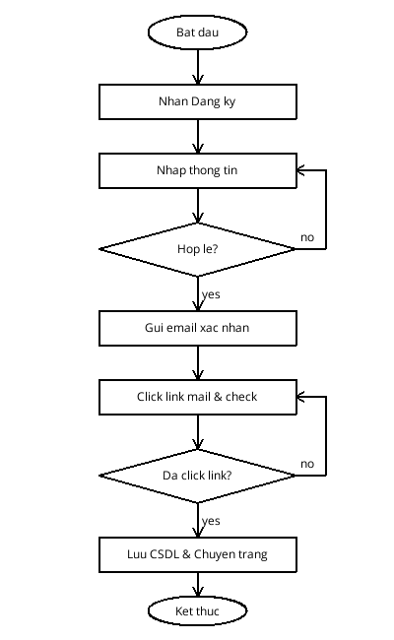
Hình 2-1: Quy trình đăng ký tài khoản mới có xác thực Email OTP
2.5.2 Quy trình đăng nhập:
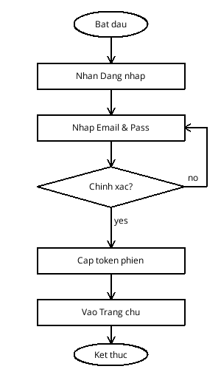
Hình 2-2: Quy trình đăng nhập hệ thống
2.5.3 Quy trình tập luyện Burpee:
Lưu đồ quy trình xử lý luồng camera của bài tập tập luyện Burpee với AI:
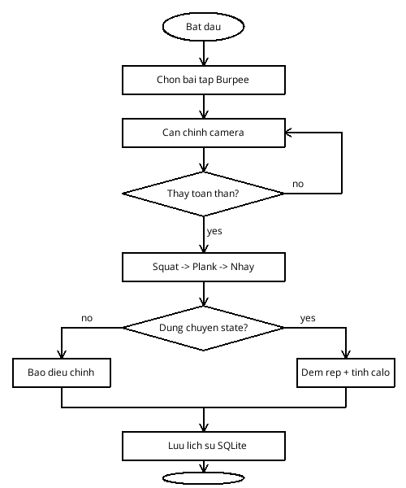
Hình 2-3: Quy trình tập luyện và phân tích tư thế Burpee với AI
2.5.4 Quy trình tập luyện Walking Lunge:
Lưu đồ quy trình xử lý bài tập Walking Lunge với AI:
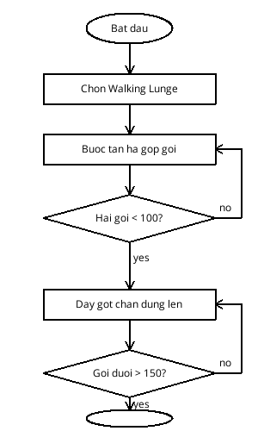
Hình 2-4: Quy trình tập luyện và phân tích tư thế Walking Lunge với AI
2.5.5 Quy trình khôi phục mật khẩu:
Lưu đồ quy trình khôi phục mật khẩu qua Email OTP:
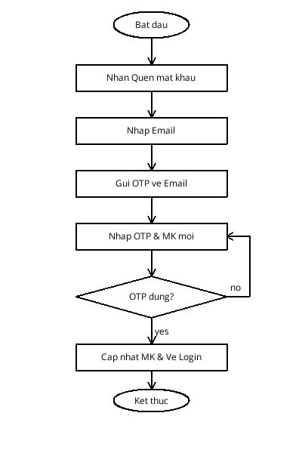
Hình 2-5: Quy trình khôi phục mật khẩu bằng Email OTP

CHƯƠNG 3. PHÂN TÍCH HỆ THỐNG

3.1 PHÂN TÍCH TÁC NHÂN:
Hệ thống bao gồm các tác nhân chính tương tác với ứng dụng: Người tập luyện (User), Người quản trị (Admin) và Hệ thống AI/TTS. Dưới đây đặc tả chi tiết sơ đồ use case tổng quát và chi tiết.
3.1.2 Sơ đồ Use-case Tổng quát:
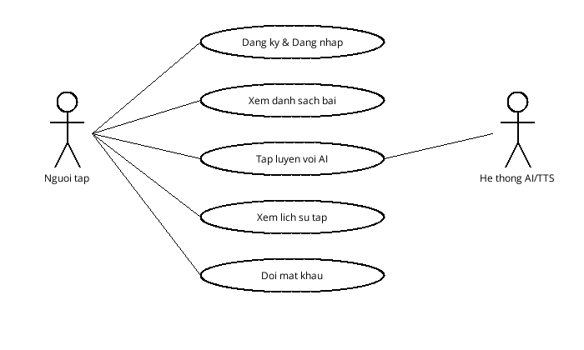
Hình 3-1: Sơ đồ Use Case tổng quát của hệ thống
3.2 THÀNH PHẦN XỬ LÝ:
Dịch vụ AI phân tích khung xương người tập qua từng frame ảnh, thực hiện kiểm tra tính toàn thân (dual-threshold: standard >= 0.75, strict >= 0.82 cho gối và cổ chân). Điều này ngăn chặn việc Google ML Kit tự động ước lượng tọa độ giả định ngoài khung hình khi chân bị che khuất. Đồng thời, hệ thống tích hợp bộ lọc phản hồi thông minh: Ở hiệp (rep) đầu tiên, ứng dụng hiển thị chi tiết các bước hướng dẫn động tác thời gian thực trên màn hình để định hướng cho người tập; từ rep thứ hai trở đi, khi người tập thực hiện đúng kỹ thuật, màn hình sẽ thu gọn thông báo thành 'Bạn đang tập đúng!' nhằm giảm tải thông tin, và chỉ phát âm thanh/hiển thị cảnh báo chi tiết khi phát hiện tư thế có sai sót.
3.3 THÀNH PHẦN DỮ LIỆU:
SQLite database lưu thông tin người dùng và lịch sử tập luyện. Cấu trúc bảng WorkoutSession lưu lại số rep đúng, rep sai và lượng calo đốt cháy dựa theo số reps tập thực tế:
CREATE TABLE WorkoutSession (
id INTEGER PRIMARY KEY AUTOINCREMENT,
user_id INTEGER NOT NULL,
exercise_id TEXT NOT NULL,
start_time TEXT NOT NULL,
end_time TEXT NOT NULL,
successful_reps INTEGER DEFAULT 0,
incorrect_posture_count INTEGER DEFAULT 0,
calories_burned REAL NOT NULL
);

CHƯƠNG 4. KẾT QUẢ THỰC HIỆN

4.1 ĐÃ LÀM ĐƯỢC:
Sau quá trình thử nghiệm thực tế và tối ưu mã nguồn, ứng dụng đã đạt được các kết quả chức năng hoàn chỉnh:
• Bộ đếm bài Burpee nhận diện chính xác 5 chuỗi tư thế liên hoàn, loại bỏ hoàn toàn tình trạng đếm trùng hay rep ảo khi người dùng chỉ squat hoặc đi lại trước camera.
• Bài Walking Lunge nhận diện ổn định góc gối hạ sâu của cả hai chân đồng thời đo đạc góc thẳng lưng chính xác.
• Đã phát triển thành công hệ thống gợi ý thực đơn dinh dưỡng cá nhân hóa và bài tập thích nghi tự động tính toán theo chỉ số thể chất BMI.
• Xây dựng thành công chế độ tập liên tục (Circuit Mode) tự động chuyển bài thông minh có khoảng nghỉ giữa các bài và giọng nói dẫn dắt của AI.
• Tích hợp tính năng tạm ngưng buổi tập tự động khi phát hiện tập sai liên tiếp trong 4 giây để bảo vệ an toàn cho khớp gối và cột sống.
• Hoàn thiện lịch điểm danh trực quan hàng tháng và đồng bộ hóa chuỗi ngày tập luyện liên tục (Streak) trực tuyến qua Supabase.
• Tốc độ xử lý ảnh camera đạt tối thiểu 24 FPS trên thiết bị di động Android và iOS tầm trung, thời gian phản hồi giọng nói sửa sai dưới 200ms.
4.2 NHỮNG HẠN CHẾ VÀ PHÁT TRIỂN:
Độ chính xác của AI vẫn phụ thuộc vào chất lượng camera và ánh sáng môi trường. Hướng phát triển tiếp theo là huấn luyện mô hình học sâu phân loại chuỗi chuyển động trực tiếp bằng mạng LSTM hoặc Transformer để nhận diện chính xác các bài tập phức tạp hơn nữa.

TÀI LIỆU THAM KHẢO

[1] Google Developers (2024). ML Kit Pose Detection API Overview. Available online: https://developers.google.com/ml-kit/vision/pose-detection.
[2] Flutter Team (2025). Flutter documentation: Camera plugin guide. Available online: https://docs.flutter.dev/cookbook/plugins/play-video.
[3] Bazarevsky, V., Grishchenko, I., Raveendran, K., Zhu, T., Zhang, F., & Grundmann, M. (2020). BlazePose: On-device Real-time Body Pose tracking. arXiv preprint arXiv:2006.10204.
[4] Nguyễn Văn A (2023). Kỹ thuật xử lý ảnh và nhận diện hành vi con người trong hệ thống camera giám sát. Nhà xuất bản Khoa học và Kỹ thuật, Hà Nội.
[5] Đỗ Hoàng B (2024). Giáo trình Lập trình di động đa nền tảng với Flutter và Dart. Nhà xuất bản Đại học Quốc gia TP. Hồ Chí Minh.

